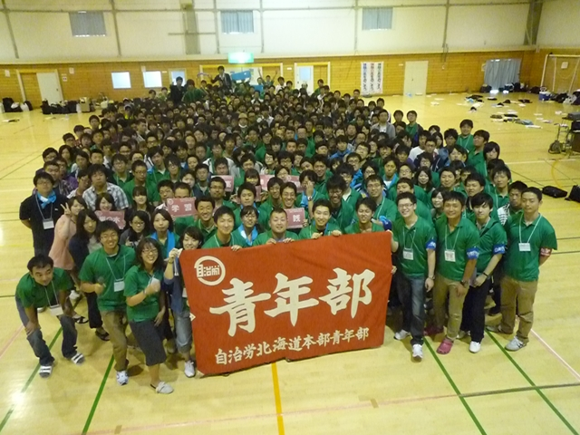
今年は、２年に一度の自治労北海道青年部夏期交流集会が開催されます。
２年前は美瑛町で開催され397人の仲間が集結し、日頃感じている生活・職場の不満や不安を本音で討論し、多くの仲間と共有することで、自分の職場の「オカシイ」ことの気づき、解決にむけ運動に取り組む決意が生まれています。
【本音の討論から
つながりを強化しよう】
昨年の第19回自治労青年部中央大交流集会や、第14回地方協別交流集会では、「一人が抱える業務量が多く、慢性的な時間外勤務がある」「その業務担当が一人しかおらず、日頃からとても重い責任を感じている」といった切実な声が出されています。
職場では、なかなか本音で話しにくく、ひとりで悩んでいた問題が、自分だけの問題でなかったことに気づいた仲間もいます。仲間と本音で討論することで、思いを共有することで青年同士のつながりが強くなります。
【事前の取り組みの強化】
交流集会運動は集会に参加する人だけの運動ではありません。各単組・総支部での事前学習や決起集会などを行い集会にむけ、学習と組織強化をはかりましょう!!

【集会でつながりと運動への決意を確認】
【だからキャンプに】
私たちは、便利な機械や電子機器に囲まれて生活しています。それは、職場においても同じで、効率を上げるために機械化や電子化が進みました。しかしその反面人員が大幅に減らされてきました。
今の職場がもっと効率化されることで、時間外勤務や人員分足の解消や賃金上昇など、私たちの生活職場実態の問題や課題が解決されるのでしょうか。
「キャンプ」という便利で合理的な環境から離れ仲間とともに生活することで、効率性、合理性ばかりを求めることへの問題意識を持ち、仲間と協力しながら乗り越えていくという意味もあります。

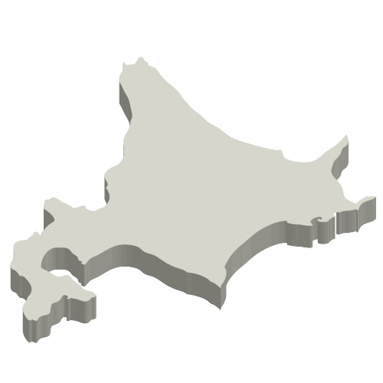

【発 行】
第３１回

自治労北海道青年部
夏期交流集会
実行委員会教宣班

「自治労北海道青年部夏期交流集会」の略で、交流集会運動の一つです。
各単組・総支部の仲間が結集し職場の問題や課題について話し合うことで、職場で起きている「オカシイ」に気づくことや、一人の問題を全体の問題へと押し上げていくことができます。また、一つの問題をいろいろな視点で話し合うことで「労働者のモノの見方・考え方」が養われていきます。

休みを取らないと参加できない集会は、業務を多く抱えている人にとってはハードルが高いものかもしれません。
そのような状況だからこそ、自分の働いている現状と課題を考える時間が大切ではないでしょうか？職場を離れ全道各地から結集した青年で学び交流することで、自分の職場や考え方を見つめ直すきっかけにしましょう。
前回の夏期交流集会では、397人の仲間が結集しました。今年の夏期交流集会に一人でも多く集結し、一緒に学び合いましょう。
分散会とは、少人数（５人～８人程度）のグループで話をする場で、みなさんもさまざまな集会で参加したことがあると思います。
全道各地から多くの仲間が集まる夏期交流集会では、同じ職種の仲間で構成された分散会となり、お互いの職場実態や悩みをより深く話すことで、自分の職場実態にあった気づきを持ち帰ることができます。
また、単組・総支部での運動につなげるため、持ち帰った内容を直接仲間に伝えていきましょう。

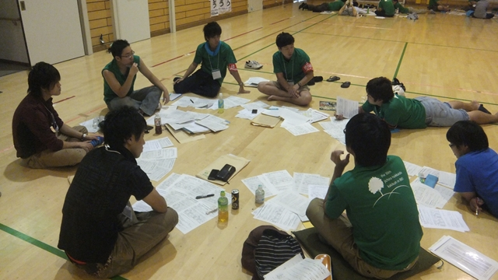

（職種別分散会で本音の討論！！）
【なぜはじめるの？】
総務省の資料には、ねらいは「能力・実績に基づく人事管理の徹底」で、より高い能力を持った公務員の育成すること。「組織全体の士気高揚、公務能率の向上」で住民サービス向上の土台をつくることがあげられています。

【いつ導入されるの？】
2016年４月までに全自治体で実施することが安倍政権によって、義務づけされました。

【すでに導入している自治体は】
「良い評価はもらったが、維持することにプレッシャーを感じる」「基準もそもそもわからないし、意味がない」「評価は上司次第」「人材育成の場もないなかで、評価をすることはどうなのか」など、総務省のねらいとは正反対の声ばかりがだされています。

【民間企業での結果】
1990年代初頭に、経営改革として多くの企業に導入され、成果主義制度として活用されてきました。
20年を経た現在、日経調査では、導入した企業の「68.5％が失敗した」「65.7％が弊害が発生した」と回答しているように、制度を抜本的に見直している状況も報告されています。
「成果主義によって、目先の成果を求める短絡的思考に陥りやすいことや、組織内のコミュニケーション低下、ミスを隠すなどのモラル低下など、やる気や創造性だけではなく生産性も下がってしまうことが多くの研究で立証されています。

【だから学ぼう！話し合おう】
富山県職労や山形県職連合では、運用を「絶対評価とすること」や「制度導入にともなう精神疾患の増大や業務量の増加につながらないようにすること」など、要求してきています。当面闘の提起でもありましたが、まずは、評価制度リーフ活用した学習から「どうしたいのか？」「何ができるのか？」を職場の仲間と話していきましょう!!

￥
政治闘争となると「実感できない」「自分たちでは、どうしようもできない」などの声が聞こえてきます。統一自治体選挙に向け、政治闘争の必要性を確認する動きが各地で広がっています。
上川地本青年部の春闘討論集会では、「退職不補充や年代の不均衡が起きている町で、採用４年目に係長、主事からいきなり係長になる事態が発生している」「町長が変わり実力主義となったため若年の係長、中年だけど一般職という単組もあり、首長しだいで職場が変わるということを実感した」「長く在職している首長が変わったらどうなるのかと不安になった」と政治によって自分たちの働き方が変わってしまう実態が報告されています。

日本は平和な国ですか？
テレビや新聞で報じられている、過激派組織「イスラム国」が日本人ジャーナリストを拘束・殺害事件を皆さんもご存じだと思います。
安倍首相は、「日本がテロに屈することは決してない」と明言し対応したものの、本当に悲しい結果になりました。その後の会見で首相は、「政府として全力で対応してきたが、まことに痛恨の極みだ」と言っていますが、日本政府としてもっとできることはなかったのでしょうか？とても疑問が残ります。
普天間基地移設では、日本政府は、沖縄県が認めていない区域での作業を行い、貴重なサンゴ礁が破壊されています。そこで暮らす人の声や思いが無視されているのが現状です。
平和は尊いものですが、何でも犠牲にしていいわけではありません。
平和とは何か？どう守っていくかをみんなで一緒に考えてきましょう。
現地の生の声を聴き
自分の目で確認しよう
平和の旅では、報道だけでは語られない、そこで暮らす人の思いを聴き、実際に自分の目で見て感じることが出来ます。
そこで感じたことを、多くの仲間に伝え、平和の大切さを確認し運動に繋げていくことが旅の一番の目的です。
そのためにも、全単組・総支部でピースカンパに取り組み、全道の仲間を現地に送り出しましょう！

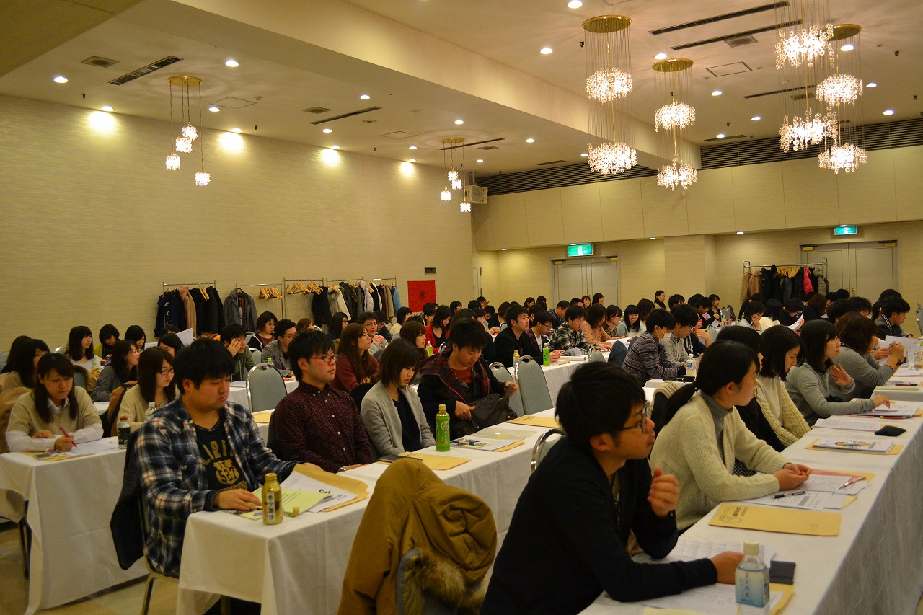

（上川地本青年部春闘討論集会の様子）

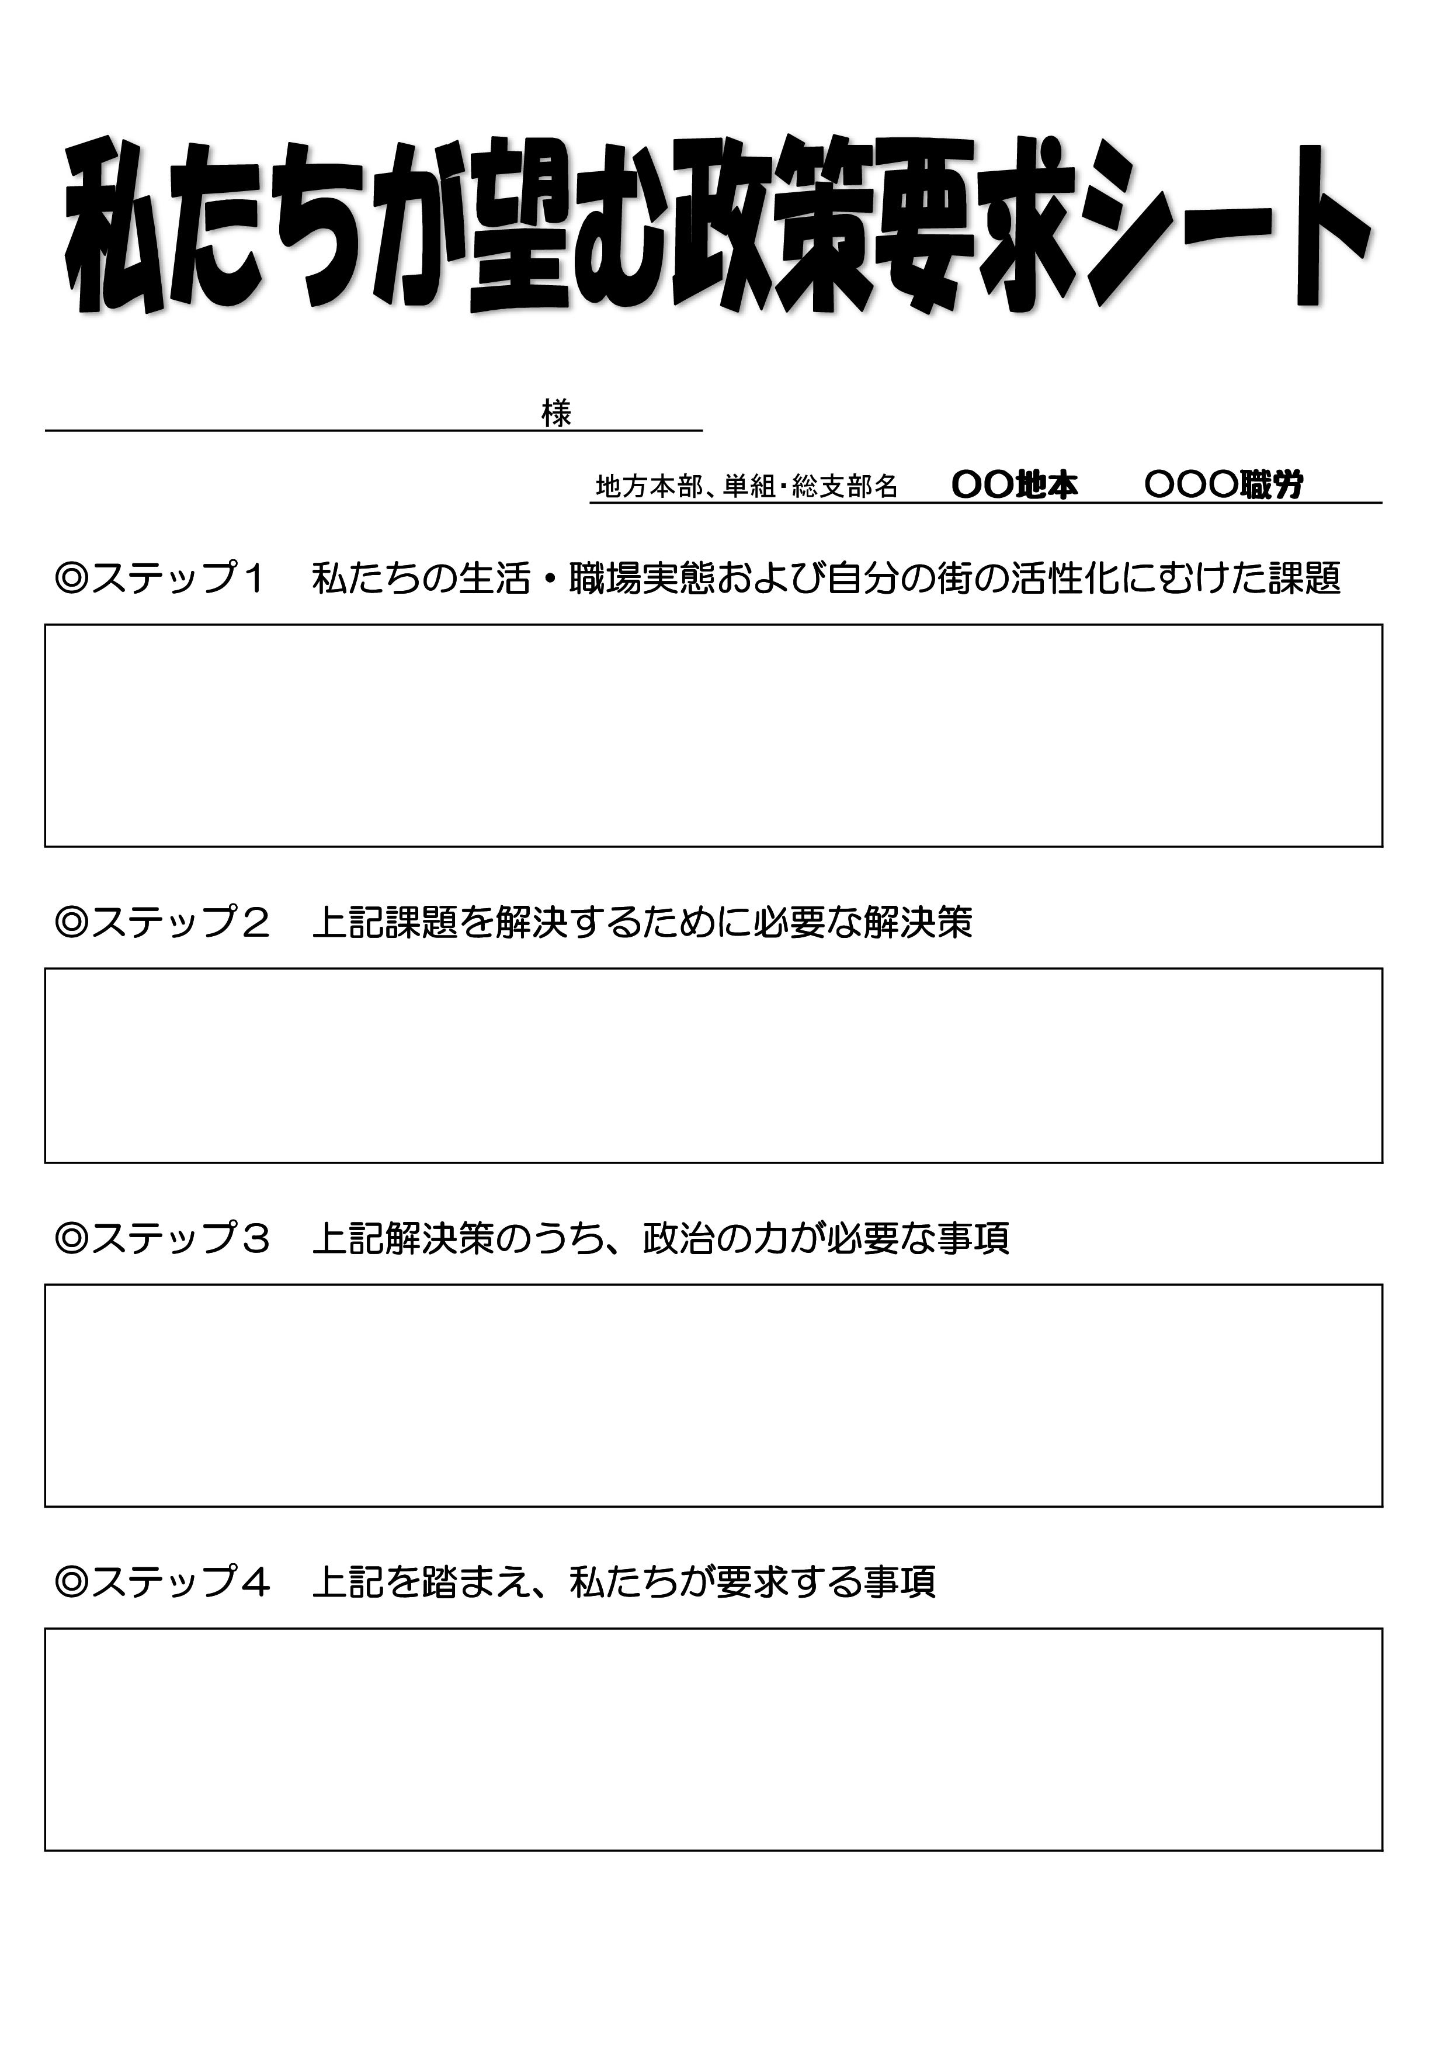
まずは政治を意識してみよう
春闘期の取り組みとして、道本部青年部では、政治との結びつきを強化するため、生活職場実態から、「政策要求書」行動を提起しています。
生活・職場実態から多くの課題を洗い出し、その中で自分たちだけでは、解決できない課題や問題は何か考え、政治の場に青年の声を届けて行きましょう。

